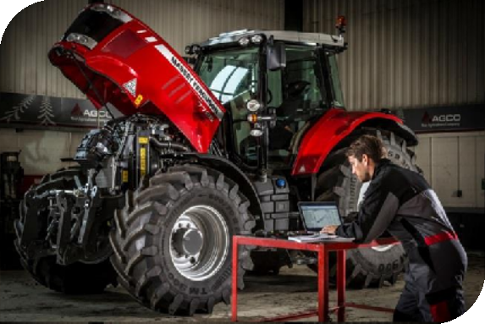
35.01.27 МАСТЕР СЕЛЬСКОХОЗЯЙСТВЕННОГО ПРОИЗВОДСТВА

Нормативный срок освоения ОПОП СПО базовой подготовки:
- на базе основного общего образования 1 год 10 месяцев

Область профессиональной деятельности выпускников:
- Выполнение работ по ремонту и наладке сельскохозяйственных машин и оборудования.
- Выполнение механизированных работ в сельскохозяйственном производстве с поддержанием технического состояния средств механизации.

Объектами профессиональной деятельности выпускников являются:
- тракторы, самоходные и другие сельскохозяйственные машины;
- прицепные и навесные устройства;
- оборудование животноводческих ферм и комплексов;
- механизмы, установки, приспособления и другое инженерно-техническое оборудование сельскохозяйственного назначения;
- инструменты, оборудование, стационарные и передвижные средства для монтажа, ремонта и технического обслуживания сельскохозяйственных машин и оборудования;
- технологические процессы монтажа, ремонта и технического обслуживания сельскохозяйственных машин и оборудования.

Обучающийся готовится к следующим видам деятельности:
- Выполнение работ по ремонту и наладке сельскохозяйственных машин и оборудования.
- Выполнение механизированных работ в сельскохозяйственном производстве с поддержанием технического состояния средств механизации.
- Эксплуатация сельскохозяйственных машин.

Квалификация:
- Мастер сельскохозяйственного производства

